Министерство науки и высшего образования Российской Федерации

ФГАОУ ВО «Севастопольский государственный университет»

Институт радиоэлектроники и информационной безопасности

Кафедра «Радиоэлектроника и телекоммуникации»

**ОТЧЁТ**

по лабораторной работе №3

«Использование фреймворка Bootstrap для разработки дизайна WEB-сайта»

по дисциплине

«Коммуникации в сети Интернет и принципы построения сайтов»

Выполнил: студент гр. КвИиППС/б-19-1-о

Филимонов А. Д.

Вариант 11.

Защитил с оценкой: ______

Принял: ассистент Табакаев Д. И.

Севастополь

2020

# Содержание

1. Описание лабораторной работы 3

1.1. Цель работы 3

1.2. Задача и текст индивидуального задания 3

1.3. Теоретические сведения 3

2. Выполнение лабораторной работы 7

2.1. Структурная схема сайта 7

2.2. HTML-код главной страницы 7

2.3. HTML-код страницы с формой 10

2.4. Таблица классов 16

2.5. Страницы сайта 17

Выводы 18

# 1.описание лабораторной работы

## Цель работы

Освоить навыки создания адаптивного макета и стилизации сайта с помощью фреймворка Bootstrap.

## Текст индивидуального задания

Согласно варианту задания, выданному преподавателем во 2 лабораторной работе, необходимо сверстать адаптивный шаблон, используя фреймворк Bootstrap. Создать гостевую книгу состоящею из 3 полей: имя, имейл и сообщение. Создать кнопу submit для передачи данных на сервер. Используя классы фреймворка Bootstrap выполнить стилизацию формы. Создать таблицу, состоящую из 4 столбцов, и к ней применить стили фреймворка Bootstrap.

**1.3. Теоретические сведения**

**1.3.1.Основные понятия Bootstrap**

Bootstrap - это открытый и бесплатный HTML, CSS и JS фреймворк, который используется веб-разработчиками для быстрого создания адаптивных дизайнов сайтов. Фреймворк Bootstrap используется не только независимыми разработчиками, но и целыми компаниями. Основная область его применения – это разработка фронтенд составляющих сайтов и интерфейсов админ-панелей. Среди аналогичных систем (Foundation, UIkit, Semantic UI, InK и др.) фреймворк Bootstrap является самым популярным. Bootstrap - это просто набор файлов (CSS и JavaScript). После подключения этих файлов к странице станет доступны для верстки дизайна большое количество классов и готовых компонентов. Используя их можно очень быстро и качественно создать современный адаптивный дизайн сайта. Классы Bootstrap можно разбить на 3 большие группы: ― Классы для создания сетки (адаптивного макета страницы); ― Классы для стилизации контента (текста, кода, изображений, таблиц и другой информации); ― Служебные классы (для решения наиболее часто встречающихся вспомогательных задач, таких как выравнивание, управление отображением, добавление границ и др.). Кроме классов во фреймворке Bootstrap имеются ещё и компоненты (готовые объекты интерфейса). Это кнопки, хлебные крошки, формы, навигационные меню, выпадающие списки, всплывающие панели и др. Применение фреймворка Bootstrap при создании сайтов даёт следующие преимущества: ― Очень быстрое создание качественных адаптивных дизайнов сайтов (достигается благодаря использованию хорошо продуманных и протестированных огромным количеством веб-разработчиков классов и готовых компонентов). Современный дизайн (оформление HTML элементов и компонентов Bootstrap выполнено в едином стиле в последних тенденциях веб-дизайна). ― Нет необходимости иметь глубокие знания по HTML, CSS, JavaScript и jQuery (достаточно знать только основы вышеперечисленных технологий). ― Является кроссбраузерным и кроссплатформенным (адаптирован для всех популярных операционных систем и браузеров (Mozilla Firefox, Google Chrome, Safari, Internet Explorer и Opera и др.), работающих в этих системах). ― Является открытым и бесплатным. Фреймворк Bootstrap – это проект с открытым исходным кодом, доступным на Github. Он имеет лицензию MIT. Это означает, что его можно использовать бесплатно как для личного, так и для коммерческого использования. Но, кроме преимуществ у Bootstrap есть также недостатки. Первый заключается в том, что он не подходит для проектов с уникальным дизайном. В этом случае из Bootstrap для проекта в основном берут только сетку. Второй – это когда вам для проекта нужны не все компоненты и классы, а только некоторые. Этот недостаток, не является проблемой. Например, на странице Customize можно очень просто собрать свою сборку, состоящую только из нужных классов и компонентов Bootstrap.

**1.3.2. Распаковка архива Bootstrap.**

После скачивания архива (с готовыми к применению CSS и JavaScript файлами), его необходимо распаковать в каталог веб-проекта. Если рассмотреть архив, то можно заметить, что он имеет следующее содержимое (на примере Bootstrap 3.4.0):

bootstrap/

├── css/

│ ├── bootstrap.css

│ ├── bootstrap.min.css

│ ├── bootstrap-theme.css

│ └── bootstrap-theme.min.css

├── js/

│ ├── bootstrap.js

│ └── bootstrap.min.js

└── fonts/

├── glyphicons-halflings-regular.eot

├── glyphicons-halflings-regular.svg

├── glyphicons-halflings-regular.ttf

└── glyphicons-halflings-regular.woff

В каталоге css находятся стили фреймворка Bootstrap, а в js - плагины для обеспечения работы некоторых компонентов. Плагины написаны с использованием функций библиотеки jQuery. Поэтому перед Bootstrap JS необходимо подключить библиотеку jQuery.

Как вы можете заметить, в архиве есть 2 версии CSS и JavaScript файлов, т.е. с суффиксом min и без него. Версия файла с min ничем ни отличается от без min, она просто минимизирована (сжата).

В продакшене (на рабочем сайте) лучше использовать минимизированные версии файлов. Эти файлы имеют меньший размер, и, следовательно, обеспечивают более быструю загрузку страниц сайта. Не минимизированные версии более удобно использовать при разработке, а также для изучения.

Кроме этих файлов, в данный архив ещё входит иконочный шрифт "Glyphicons". Шрифт "Glyphicons" насчитывает более 250 иконок из набора "Glyphicon Halflings". Шрифт представлен с помощью 4 файлов: glyphicons-halflings-regular.eot, glyphicons-halflingsregular.svg, glyphicons-halflings-regular.ttf, glyphicons-halflings-regular.woff)

# 2.Выполнение ЛАБОРАТОРНОЙ РАБОТЫ

**2.1. Структурная схема страницы.**

|  |
| --- |
| **Меню сайта #mainmenu** |
| **Шапка сайта** |
| Контент  **#content** |
| Подвал  **#footer** |

**2.2. HTML-код главной страницы (index.html)**

<!DOCTYPE html>

<html lang="en">

<head>

<meta charset="utf-8">

<title>ГРУЗОВОЗ</title>

<meta content="width=device-width, initial-scale=1.0" name="viewport">

<link href="img/favicon.ico" rel="icon">

<link href="img/apple-touch-icon.png" rel="apple-touch-icon">

<link href="https://fonts.googleapis.com/css2?family=Montserrat&display=swap" rel="stylesheet">

<link href="https://fonts.googleapis.com/css2?family=Rubik&display=swap" rel="stylesheet">

<link href="lib/bootstrap/css/bootstrap.min.css" rel="stylesheet">

<link href="lib/font-awesome/css/font-awesome.min.css" rel="stylesheet">

<link href="css/style.css" rel="stylesheet">

</head>

<body>

<!-- HEADER -->

<div class="navbar navbar-inverse navbar-fixed-top">

<div class="container">

<div class="navbar-header">

<button type="button" class="navbar-toggle" data-toggle="collapse" data-target=".navbar-collapse">

<span class="icon-bar"></span>

<span class="icon-bar"></span>

<span class="icon-bar"></span>

</button>

<a class="navbar-brand" href="#">ГРУЗОВОЗ</a>

</div>

<div class="navbar-collapse collapse">

<ul class="nav navbar-nav navbar-right">

<li><a href="index.html">ГЛАВНАЯ</a></li>

<li><a href="about.html">ПРАЙС</a></li>

<li><a href="#">УСЛУГИ</a></li>

</ul>

</div>

</div>

</div>

<div id="headerwrap">

<div class="container">

<div class="row centered">

<div class="col-lg-8 col-lg-offset-2">

<h1> Доставим ваши грузы в сохранности </h1>

<h2>ГРУЗОВОЗ</h2>

</div>

</div>

</div>

</div>

<div class="container w">

<div class="row centered">

<h1> Причины выбрать ГРУЗОВОЗ </h1><br><br>

<div class="col-lg-4">

<h4>НАДЕЖНОСТЬ</h4>

<p>Вы можете быть абсолютно спокойны за свой груз, доверив его профессионалам своего дела.</p>

</div>

<div class="col-lg-4">

<h4>СКОРОСТЬ</h4>

<p>Все наши автомобили в отличном техническом состоянии, а маршруты отлажены до идеала.</p>

</div>

<div class="col-lg-4">

<h4>НИЗКАЯ ЦЕНА</h4>

<p>Наша компания никогда не возьмет с вас лишнюю оплату каких-либо дополнительных услуг.</p>

</div>

</div>

<br>

<br>

</div>

<div id="r">

<div class="container">

<div class="row centered">

<div class="col-lg-8 col-lg-offset-2">

<h4>И ЭТО ЕЩЁ НЕ ВСЕ ПРЕИМУЩЕСТВА ГРУЗОВОЗА</h4>

<p>Внимательно следите за новостями, пользуйтесь нашими услугами и, возможно, именно Вы станете победителем нашего следующего розыгрыша.</p>

</div>

</div>

</div>

</div>

<div id="copyrights">

<div class="container">

<p>

&copy; ГРУЗОВОЗ 2020. Все права защищены.

</p>

</div>

</div>

<!-- JavaScript Libraries -->

<script src="lib/jquery/jquery.min.js"></script>

<script src="lib/bootstrap/js/bootstrap.min.js"></script>

<script src="lib/php-mail-form/validate.js"></script>

<script src="lib/chart/chart.js"></script>

<!-- Template Main Javascript File -->

<script src="js/main.js"></script>

</body>

</html>

**2.3. HTML-код страницы о компании (about.html)**

<!DOCTYPE html>

<html lang="en">

<head>

<meta charset="utf-8">

<title>ГРУЗОВОЗ</title>

<meta content="width=device-width, initial-scale=1.0" name="viewport">

<link href="img/favicon.ico" rel="icon">

<link href="img/apple-touch-icon.png" rel="apple-touch-icon">

<link href="https://fonts.googleapis.com/css?family=Lato:300,400,700,900|Raleway:400,300,700,900" rel="stylesheet">

<link href="https://fonts.googleapis.com/css2?family=Roboto+Condensed&display=swap" rel="stylesheet">

<link href="https://fonts.googleapis.com/css2?family=Montserrat&display=swap" rel="stylesheet">

<link href="https://fonts.googleapis.com/css2?family=Rubik&display=swap" rel="stylesheet">

<link href="lib/bootstrap/css/bootstrap.min.css" rel="stylesheet">

<link href="lib/font-awesome/css/font-awesome.min.css" rel="stylesheet">

<link href="css/style.css" rel="stylesheet">

</head>

<body>

<!-- HEADER -->

<div class="navbar navbar-inverse navbar-fixed-top">

<div class="container">

<div class="navbar-header">

<button type="button" class="navbar-toggle" data-toggle="collapse" data-target=".navbar-collapse">

<span class="icon-bar"></span>

<span class="icon-bar"></span>

<span class="icon-bar"></span>

</button>

<a class="navbar-brand" href="#">ГРУЗОВОЗ</a>

</div>

<div class="navbar-collapse collapse">

<ul class="nav navbar-nav navbar-right">

<li><a href="index.html">ГЛАВНАЯ</a></li>

<li><a href="about.html">ПРАЙС</a></li>

<li><a href="#">УСЛУГИ</a></li>

</ul>

</div>

</div>

</div>

<div class="container w">

<div class="row centered">

<h1>Прайс-лист услуг</h1><br><br>

<table class="table table-striped table-dark">

<tbody>

<tr>

<th scope="row">1</th>

<td>Перевозки по городу</td>

<td>50р/км</td>

</tr>

<tr>

<th scope="row">2</th>

<td>Перевозки по России</td>

<td>30р/км</td>

</tr>

<tr>

<th scope="row">3</th>

<td>Вывоз строительного мусора</td>

<td>500р</td>

</tr>

</tbody>

</table>

<aside class="bg-dark">

<div class="container text-center">

<div class="call-to-action">

<h2>Оставьте заявку и мы вам перезвоним!</h2>

<div class="modal-dialog">

<div class="modal-content">

<div class="modal-body">

<div class="row centered">

<form class="contact-form php-mail-form" action="contactform/index.php" method="POST">

<div class="form-group">

<label for="contact-name">Ваше имя</label>

<input type="name" name="name" class="form-control" id="contact-name" placeholder="Введите имя">

<div class="validate"></div>

</div>

<div class="form-group">

<label for="contact-email">E-mail</label>

<input type="email" name="email" class="form-control" id="contact-email" placeholder="Введите электронный адрес">

<div class="validate"></div>

</div>

<div class="form-group">

<label for="contact-subject">Тема</label>

<input type="text" name="subject" class="form-control" id="contact-subject" placeholder="Тема вашего обращения">

<div class="validate"></div>

</div>

<div class="form-group">

<label for="contact-message">Ваше сообщение</label>

<textarea class="form-control" name="message" id="contact-message" placeholder="Напишите нам!" rows="5"></textarea>

<div class="validate"></div>

</div>

<div class="form-send">

<button type="submit" class="btn btn-large">Отправить</button>

</div>

</form>

</div>

</div>

</div>

</div>

</div>

</div>

</aside><br>

</div>

<br>

<br>

</div>

<div id="copyrights">

<div class="container">

<p>

&copy; ГРУЗОВОЗ 2020. Все права защищены.

</p>

</div>

</div>

<!-- JavaScript Libraries -->

<script src="lib/jquery/jquery.min.js"></script>

<script src="lib/bootstrap/js/bootstrap.min.js"></script>

<script src="lib/php-mail-form/validate.js"></script>

<script src="lib/chart/chart.js"></script>

<!-- Template Main Javascript File -->

<script src="js/main.js"></script>

</body>

</html>

**2.4. Таблица классов**

В коде сайта использованы классы, представленные в таблице 2.1.

Таблица 2.1 — Основные используемые классы

|  |  |
| --- | --- |
| **Имя класса** | **Назначение класса** |
| container | Рабочая область |
| navbar | Меню |
| col | Блочная система |
| row | Блочная система |
| form | Форма |
| btn | Кнопка |
| footer | Подвал |
| modal | Модальное окно |

**2.4. Страницы сайта**

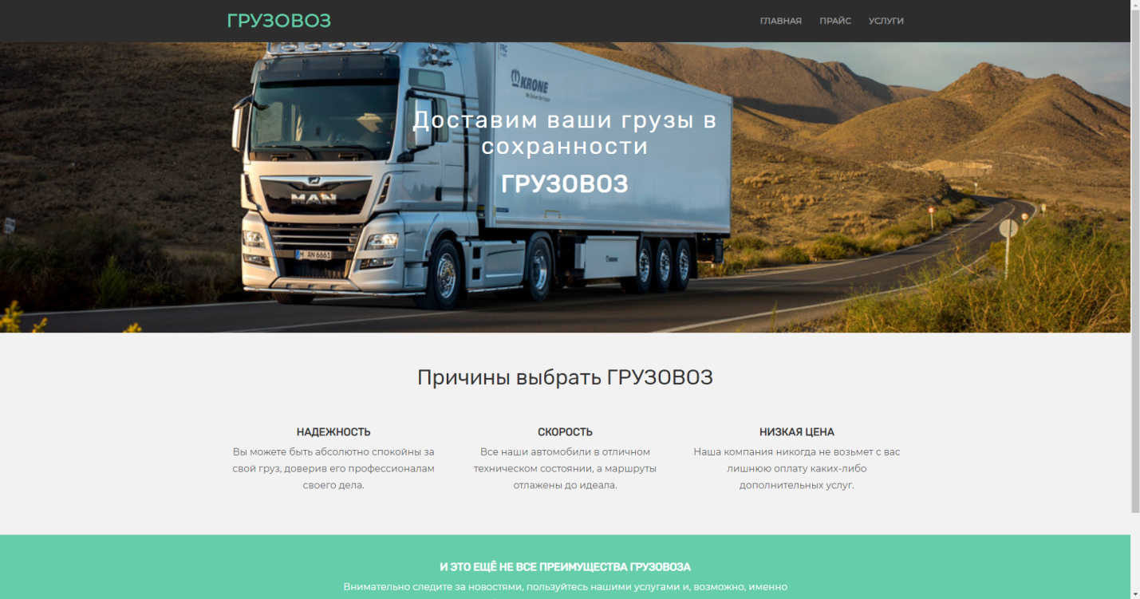

Рис. №2.2 – Главная страница сайта

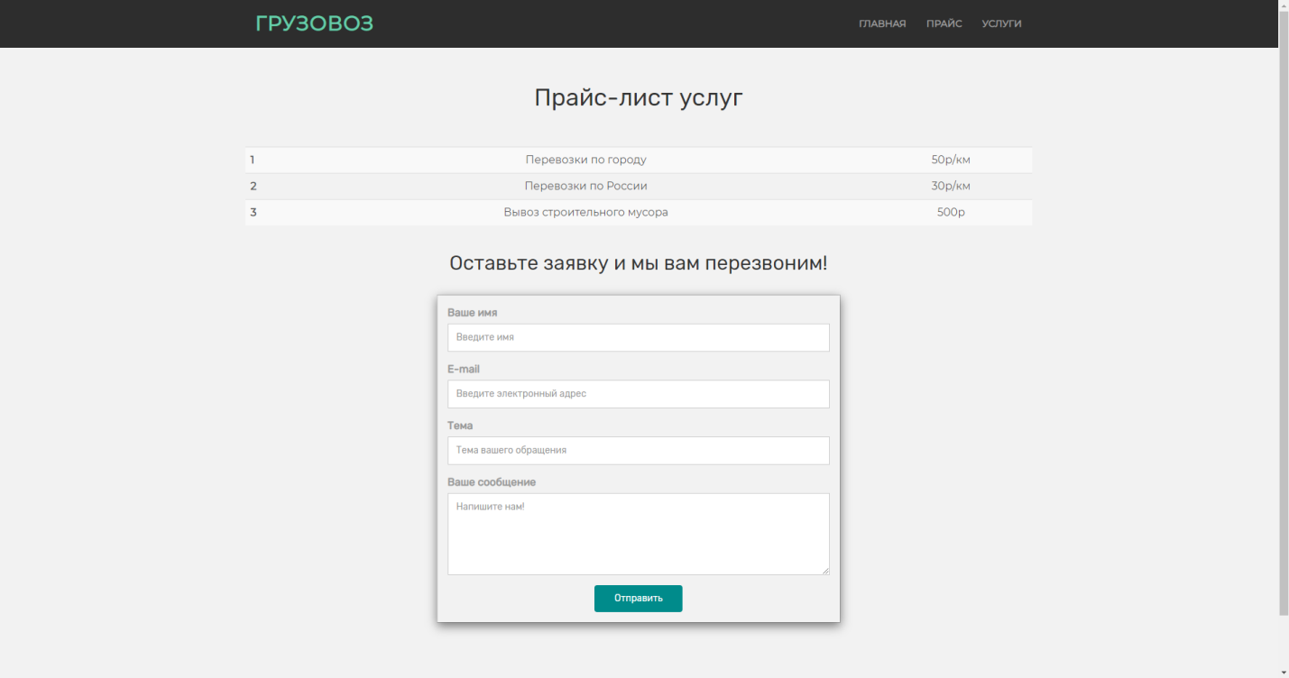

Рис. №2.3 – Bootstrap форма и таблица

# ВЫВОДЫ

В ходе выполнения лабораторной работы были освоены принципы работы с фреймворком Bootstrap, а также получены практические навыки его использования. Также, были использованы дополнительные шрифты. В отчёте представлены не все используемые классы, а лишь основные, так как было использовано множество классов, которое достаточно сложно поместить в отчёт.